Название объекта ЭФУ/ЭОР | Тип, вид объекта  (текст, иллюстрация, презентация, видеофрагмент, тест, модель и т.д.) | Номер страницы в учебнике, где находится данный объект/Ссылка на ЭОР из сети Интернет | Комментарий, какую роль он играет на данном уроке  (например, отработка вычислительных навыков, повторение материала и т.п.)
Презентация1.pptx | Презентация  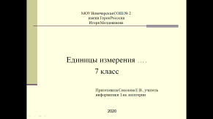 | Автор - учитель | Непосредственно применяется на протяжении всего урока, обозначая основные этапы урока для работы с учащимися
«Измерение информации» | Видео  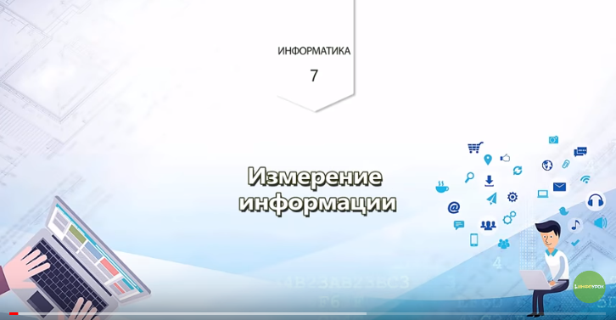 | https://www.youtube.com/watch?v=hfOw9TYnfiM | Используется для объяснения нового материала на соответствующем этапе
Презентация2.ppsm | Прзентация  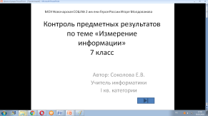 | Автор - учитель | Используется на этапе контроля (презентация с поддержкой макросов) . НЕОБХОДИМО ВКЛЮЧИТЬ МАКРОСЫ

